Jorge Sebastián Otálora Bernal 202312287

Pablo Andrés Galvis 202411710

Isabela Forero Velasquez 202422011

**Entrega 1: Análisis del Proyecto**

1. **Contexto del problema**

Plataforma de venta de tiquetes para conciertos y eventos (musicales, culturales, deportivos, religiosos). Interactúan compradores, organizadores y un administrador. Se venden tiquetes (simples, numerados, múltiples/palcos, pases de temporada y paquetes Deluxe con beneficios). Hay venues con localidades (definen precio y si son numeradas), ofertas con descuentos temporales, transacciones, transferencias, reembolsos y saldos virtuales. Persistencia obligatoria en archivos fuera de la carpeta del código; en esta entrega no se requiere interfaz, pero sí programas de demostración por consola.

* **Un Usuario** puede tener 3 roles: Comprador, Organizador y Administrador. Un usuario puede combinar roles (p. ej., un Organizador también compra como Comprador), excepto Admin que no compra.
* **Login único por usuario**; password almacenado con hash (detalle de implementación, aunque en análisis lo dejamos como atributo).
* **Evento** ocurre en un **Venue** en una fecha y hora específicas; un venue no aloja dos eventos el mismo día.
* **Localidad** pertenece a un evento (no es inherente al venue); define precio base y si es numerada (entonces hay asientos únicos dentro de la localidad).
* **Tiquete** tiene identificador único, estado (Disponible, Vendido, Transferido, Cancelado), y referencia a su Evento y Localidad (si aplica).
  + Tipos de tiquete:
    - Simple: acceso a una localidad no numerada.
    - Numerado: incluye número de asiento único en su localidad.
    - Múltiple: agrupa N entradas de un mismo evento; se venden en paquete; tope por transacción se aplica al paquete, no a cada entrada. (**Paquete de tiquetes**)
* **PaqueteDeluxe**: tiquete + beneficios/merch; puede incluir entradas adicionales (cortesías). No transferible.

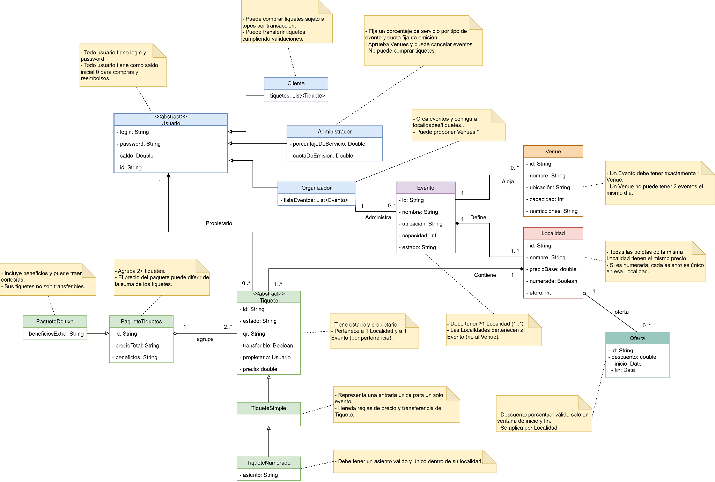

1. **Glosario de conceptos**

Usuario: Persona con login y password; puede ser Comprador, Organizador o Administrador.

Comprador: Usuario que adquiere tiquetes, puede transferirlos o recibir reembolsos.

Organizador: Usuario que crea y gestiona eventos en venues.

Administrador: Usuario con privilegios para definir políticas de cargos y autorizar cancelaciones.

Evento: Concierto u otro espectáculo con fecha, hora y venue asignado.

Venue: Lugar físico donde se realizan eventos, con restricciones y localidades.

Localidad: Sección del evento con precio base; puede ser numerada o general.

Tiquete: Entrada identificada de forma única; puede ser simple, numerada, múltiple, pase o deluxe.

**3. Reglas del dominio**

- Cada tiquete tiene un identificador único.

- Un mismo venue no puede alojar dos eventos el mismo día.

- Los asientos de una localidad numerada deben ser únicos dentro de esa localidad.

- Los paquetes deluxe no son transferibles.

- El tope de tiquetes por transacción se aplica a paquetes y pases completos, no a cada entrada interna.

- Los reembolsos acreditan al saldo virtual del usuario según las políticas (Admin, Organizador, Calamidad).

- El Administrador define los cargos por servicio según tipo de evento y la tarifa fija de emisión.

**4. Requerimientos funcionales**

**Historias de usuario**

**Para Usuarios:**

- Alex: Como comprador, quiero adquirir tiquetes simples, numerados, múltiples, pases y deluxe para acceder a eventos.

- Pedro: Como comprador, quiero transferir mis tiquetes a otro usuario validando mi identidad.

- Juan: Como comprador, quiero recibir reembolsos en mi saldo virtual cuando un evento sea cancelado.

- Juanita: Como organizadora, quiero registrar eventos en venues y gestionar sus localidades.

- Ana: Como organizadora, quiero consultar mis ganancias y porcentaje de ventas por evento y localidad.

- Nico: Como administrador, quiero definir el cargo por servicio y la cuota fija de emisión.

- Sofía: Como administradora, quiero cancelar eventos y autorizar reembolsos en casos de calamidad.

**Por acción:**

**HU1 – Compra de tiquetes**

* **Como** comprador
* **Quiero** comprar tiquetes de un evento en distintas modalidades (simple, numerado, múltiple, pase, deluxe)
* **Para** poder asistir al evento.
* **Criterios de aceptación**:
  + No exceder el tope por transacción.
  + Calcular el precio con cargos, descuentos y emisión.
  + Generar tiquete único con QR.

### **HU2 – Transferencia de tiquetes**

* **Como** comprador
* **Quiero** transferir un tiquete a otro usuario ingresando su login y mi password
* **Para** ceder la entrada a otra persona.
* **Criterios de aceptación**:
  + Deluxe no transferible.
  + Paquete múltiple transferible solo bajo condiciones.
  + El receptor queda registrado como nuevo dueño.

### **HU3 – Cancelación y reembolso**

* **Como** administrador
* **Quiero** cancelar un evento y reembolsar a los compradores según reglas
* **Para** garantizar justicia en situaciones imprevistas.
* **Criterios de aceptación**:
  + Reembolso precio – emisión si Admin cancela.
  + Reembolso solo base si cancelación es por organizador.
  + Abono al saldo virtual de cada comprador.

### **HU4 – Registro de eventos**

* **Como** organizador
* **Quiero** registrar un evento en un venue aprobado con fecha y localidades
* **Para** vender entradas de manera oficial.
* **Criterios de aceptación**:
  + Validar que el venue no tenga otro evento ese día.
  + Localidades definidas con capacidad y precio base.

### **HU5 – Reportes**

* **Como** organizador
* **Quiero** consultar mis ganancias y % de ventas por evento y localidad
* **Para** evaluar el desempeño de mis espectáculos.
* **Como** administrador
* **Quiero** consultar ingresos por servicio/emisión por fecha, evento u organizador
* **Para** controlar la rentabilidad del sistema.

**Casos de Usos**

**Para Usuarios:**

**1. Casos de Uso para Comprador:**

* Registrarse en la plataforma
* Iniciar sesión
* Buscar evento
* Seleccionar evento
* Seleccionar localidad
* Seleccionar cantidad de tiquetes
* Pagar tiquetes
* Transferir tiquetes
* Solicitud de rembolso por calamidad

**2. Casos de Uso Organizador Eventos**

* Registrarse en la plataforma
* Iniciar sesión
* Crear evento
  + Determinar fecha y hora del evento
  + Sugerir venue
* Asignar cantidad y tipo de tiquetes disponibles por localidad
* Asignar precio de cada localidad
* Revisar ganancias
* Revisar porcentajes de venta por concierto y por localidad
* Generar ofertas en una localidad de un concierto (por tiempo limitado)
* Comprar tiquetes (como un comprador normal)
  + Si compra boletas de un evento que él mismo organizó, se asumen que son cortesías.
* Cancelar evento (tiene que ser aprobado por administrador)

**3. Casos de Uso Administrador**

* Registrarse en la plataforma
* Iniciar sesión
* Crear un venue (ubicación, capacidad máxima y restricciones)
* Aprobar un venue sugerido por un organizador (un venue no puede tener más de un evento por día)
* Fijar porcentaje de sobrecargo (varía depende del evento)
* Fijar cobro por emisión (no varía)
* Cancelar evento (reembolso al comprador menos el costo de emisión)
* Autorizar cancelación de evento por organizador (solo se reembolsa el preció base)
* Autorizar rembolso solicitado por comprador
* Observar ganancias generales (por fecha, evento u organizador)

**Por acción:**

### **CU1 – Comprar tiquetes**

* **Actor principal**: Comprador
* **Precondiciones**:
  + El comprador está autenticado.
  + El evento y localidad existen y tienen disponibilidad.
* **Flujo principal**:
  + El comprador selecciona evento y localidad.
  + El sistema muestra disponibilidad, precios, cargos y descuentos vigentes.
  + El comprador selecciona cantidad de tiquetes (validar tope por transacción).
  + El sistema calcula el precio total (base + cargos + emisión – descuentos).
  + El comprador confirma y se procesa el pago (simulado).
  + El sistema genera los tiquetes y actualiza disponibilidad.
* **Flujos alternos**:
  + 3a. Si excede el tope → rechazar operación.
  + 5a. Si el pago es declinado → cancelar operación.
* **Postcondiciones**:
  + Tiquetes quedan en estado “Vendido”.
  + La transacción queda registrada.

### **CU2 – Transferir tiquete**

* **Actor principal**: Comprador
* **Precondiciones**:
  + El comprador posee el tiquete y está autenticado.
* **Flujo principal**:
  + El comprador ingresa login destino y su contraseña.
  + El sistema valida reglas (no Deluxe, no vencido, no paquete inválido).
  + El sistema cambia la propiedad del tiquete y notifica al destinatario.
* **Flujos alternos**:
  + 2a. Si el tiquete no es transferible → bloquear y mostrar motivo.
* **Postcondiciones**:
  + El destinatario es nuevo dueño del tiquete.

### **CU3 – Cancelar evento (por Admin)**

* **Actor principal**: Administrador
* **Precondiciones**:
  + El evento está programado y tiene tiquetes vendidos.
* **Flujo principal**:
  + Admin selecciona evento y confirma cancelación.
  + El sistema cambia estado a “Cancelado”.
  + El sistema calcula reembolso (precio pagado – emisión).
  + El sistema acredita el reembolso en saldo virtual de compradores.
* **Postcondiciones**:
  + Evento marcado como cancelado.
  + Reembolsos aplicados.

### **CU4 – Registrar evento**

* **Actor principal**: Organizador
* **Precondiciones**:
  + Organizador autenticado.
  + Venue aprobado por Admin.
* **Flujo principal**:
  + Organizador ingresa datos de evento y selecciona venue y fecha.
  + El sistema valida que no exista otro evento en el mismo venue y fecha.
  + El sistema guarda el evento y permite definir localidades.
* **Postcondiciones**:
  + Evento creado y listo para venta.

### **CU5 – Consultar reportes**

* **Actores**: Organizador / Administrador
* **Flujo principal**:
  + Organizador consulta ganancias y % de ventas.
  + Admin consulta ingresos por servicio/emisión por evento, fecha o organizador.

**5. Requerimientos no funcionales (RNF)**

- Persistencia: el sistema debe almacenar la información en archivos externos al código.

- Seguridad: el sistema debe validar login y password para operaciones críticas.

- Disponibilidad: el sistema debe cargar datos al inicio y persistir cambios en cada operación crítica.

- Usabilidad: los programas de consola deben mostrar resultados claros y comprensibles.

- Rendimiento: las operaciones de compra y transferencia deben ejecutarse en menos de 2 segundos en entornos de prueba.

**6. Restricciones del dominio**

* Identidad de cada usuario
  + Cada usuario tiene login **único** y password
  + Todo usuario tiene como saldo inicial 0 para compras y reembolsos.
  + Un usuario puede ser un comprador, organizador o administrador (se pueden combinar roles, pero el administrador no puede ser comprador)
* Tiquetes
  + Pertenecen a una localidad y a un evento
  + Tiquete simple: Hereda todo lo de un tiquete.
  + Tiquete numerado: debe tener un asiento válido y único dentro de su localidad.
  + Puede comprar tiquetes sujetos a topes por transacción.
  + Puede transferir tiquetes cumpliendo validaciones.
  + Todo tiquete tiene un ID único y también un estado específico (disponible, vendido, transferido o cancelado)
  + Un paquete de tiquetes agrupa dos o más tiquetes.
  + El preció puede diferir dependiendo de la cantidad de tiquetes.
  + Un paquete deluxe NO es transferible.
  + Un paquete deluxe puede traer beneficios y cortesías.
* Eventos y venues
  + Un venue no puede tener dos eventos en el mismo día.
  + Cada evento debe tener un venue exactamente.
  + Cada localidad debe tener definido su precio base, si es enumerada o general, y el tope de transacción.
  + Cada evento debe tener al menos una localidad.
* Localidades
  + Las localidades pertenecen al evento, no al lugar (ya que pueden cambiar de evento a evento sin importar el venue)
  + Todas las boletas de la misma localidad tienen el mismo precio.
  + Si es numerada, cada asiento es único en esa localidad.
* Ofertas
  + Descuento porcentual válido solo en ventana de inicio y fin.
  + Se aplica por Localidad.
* Aprobaciones de administrador
  + El administrador define el porcentaje de servicio por tipo de evento y la cuota fija de emisión.  
    El administrador aprueba venues propuestos por organizadores.
  + El administrador crea venues.
  + El administrador puede cancelar eventos y autorizar reembolsos por calamidad.
    - Cancelación por administrador: se reembolsa precio pagado y cuota de emisión al saldo virtual del comprador.
    - Cancelación solicitada por Organizador (y autorizada por administrador): se reembolsa solo el precio base.
  + El administrador no compra tiquetes.